DAFTAR RIWAYAT HIDUP
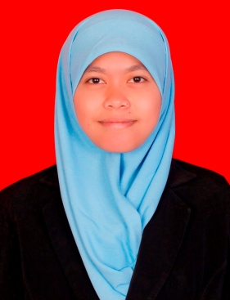
087870516593, 08988343113
ramdania13@gmail.com
087870516593
@ramdania_
facebook.com/ramdania.dreamforest

DATA PRIBADI
Nama Lengkap:
Ramdania
Tempat, Tanggal Lahir:
Bogor, 13 Maret 1993
Jenis Kelamin:
Perempuan
Kewarganegaraan:
Indonesia
Agama:
Islam
Status:
Belum Menikah
Tinggi/Berat Badan:
155 cm/42 kg
Alamat:
Kp. Pasir Menjul RT 002 RW 001 No. 28 Desa Pasir Jaya Kecamatan Cigombong Kabupaten Bogor Kode Pos 16740

Pendidikan Formal
1999 – 2005 | SDN Cisalada 01
2005 – 2008 | SMP Bina Insan Mandiri
2008 – 2011 | SMAN 1 Cigombong  Program IPA
2011 – 2015 | Universitas Pakuan  Program Studi Matematika  IPK 3.66
Pelatihan dan Seminar
2011 | Latihan Organisasi Gaya HIMATIKA (LOGIKA)  HIMATIKA – Universitas Pakuan
2012 | Seminar Nasional Teknologi Kimia Aplikatif (SENSITIF)  IMASIKA – IPB
2013 | Latihan Dasar Kepemimpinan Mahasiswa (LDKM)  BEM FMIPA – Universitas Pakuan
2014 | Indosat IM3 Play Goes to Campus Design Your Online Future  Universitas Pakuan
2014 | Pelatihan Jurnalistik MetroTV on Campus  IPB
Pengalaman Organisasi
Himpunan Mahasiswa Matematika (HIMATIKA) Universitas Pakuan sebagai Anggota Biasa (2011 – 2012) dan Sekretaris (2012 – 2014).
Praktek Kerja Lapang
Pusat Sosial Ekonomi dan Kebijakan Pertanian (PSEKP) – Bogor (2013).

KEAHLIAN
Program Komputer | Microsoft Office (Ms. Word, Ms. Excel, Ms. PowerPoint)  SPSS  Minitab  Mathematica  Matlab
Bahasa | Bahasa Indonesia (Aktif dan Pasif)  Bahasa Sunda (Aktif dan Pasif)  Bahasa Inggris (Pasif)

PENGALAMAN KERJA SAAT KULIAH
2011 | Guru Matematika  SMP Bina Insan Mandiri  Bogor
2012 | Asisten Pengajar Matematika  Pythagoras Math Club  Bogor
2013 | Tutor Matematika  Teknos Genius Villa Bogor Indah  Bogor
2014 | Asisten Dosen Praktikum Analisis dan Eksplorasi Data  Program Studi Matematika FMIPA  Universitas Pakuan
2014 – 2015 | Guru Mata Pelajaran Matematika  SMA Bina Spora Mandiri  Bogor

Demikian daftar riwayat hidup ini saya buat dengan sebenar – benarnya.
Hormat saya,
Ramdania, S.Si.

